\(chưa điền trên biolib)
TT | Hợp chất | PUBCHEM CID | Hình ảnh cấu trúc 2D | Công dụng | Nhược điểm | Nguồn gốc | Đích sàng lọc | Tài liệu tham khảo | Đã thêm vào biolib
1 | L-Abrine | 160511 | 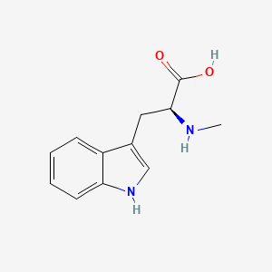 | Điều hòa miễn dịch chống ung thư gan (HCC). | độc tính tiềm ẩn  (ít độc hơn abrin) | hạt cây Abrus precatorius ( cam thảo dây loại trắng) | enzyme IDO1: PDB ID: 2D0T | https://doi.org/10.3389/fimmu.2023.1185985
2 | Acacetin | 5280442 | 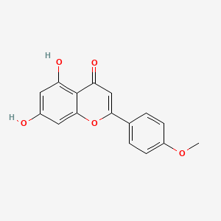 | chống ung thư gan và các khối u phụ thuộc STAT3 (gan phổi vú máu). |  | hoắc hương núi (Agastache rugosa) và cúc vàng (Chrysanthemum morifolium) | enzyme JAK2: tltk dùng  trong Mittal et al., 2009 nhưng chưa tìm thấy báo | https://doi.org/10.1016/j.fct.2021.112091  ngoài JAK2 còn các enzyme khác nhưng kq md kém hơn
3 | 1-Acetyl-β-carboline | 638667 | 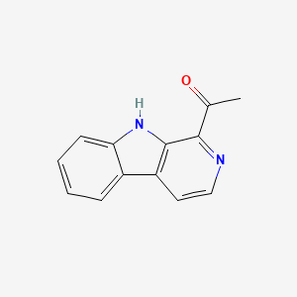 | ức chế viêm gan B | co giật |  | Protein: mô phỏng từ HIV reverse transcriptase để thay cho HBV POL vì chưa có cấu trúc thực nghiệm.  PDB ID: 1RTD | 10.3892/etm.2023.12026 (doi)
4 | Acetyl Resveratrol | 5962587 | 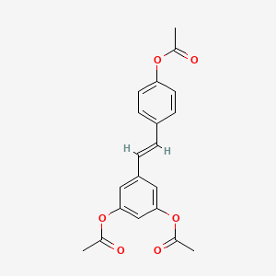 | ổn định phức SIRT1 hơn resveratrol gốc. (điều chỉnh mạnh hơn các đường chống viêm,...) |  | quả nho | SIRT1:  PDB ID: 5BTR | https://doi.org/10.2174/0115734099258321231003161602
5 | Acetylshikonin | 479501 | 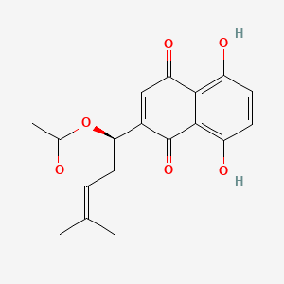 | ung thư thận (RCC) | độc (ít hơn shikonin) | rễ của Lithospermum erythrorhizon | protein TEK (UniProt ID: Q02763) | https://doi.org/10.3389/fphar.2025.1580704
6 | Afzelechin | 442154 | 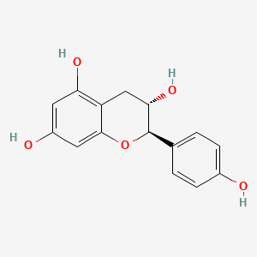 | giảm lượng đường trong máu và tăng cường bài tiết insulin, cung cấp các con đường điều trị bệnh tiểu đường. |  | hạt E. glaucum | PDB ID: 6JB1 | https://doi.org/10.15419/bmrat.v11i4.883
7 | Afzelin | 5316673 | 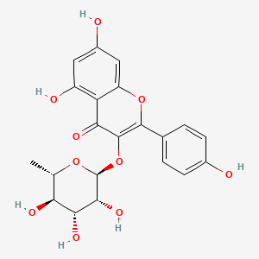 | covid 19 |  | lá của Cornus macrophylla. | protein (6M0J, 7BTF, 6LU7 và 7KOL) | https://www.researchgate.net/publication/353886041_IN-SILICO_MOLECULAR_DOCKING_STUDY_OF_AFZELIN_AND_ITS_DERIVATIVES_AGAINST_6M0J_FOR_TREATMENT_OF_COVID-19
8 | Alantolactone | 72724 | 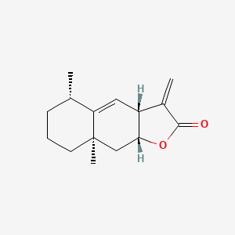 | ung thư phổi không tế bào nhỏ (NSCLC) |  | rễ cây Inula helenium L. | AKR1C1: PDB ID: 1MRQ | https://doi.org/10.3389/fphar.2022.847906
9 | Alisol B (23-acetate) | 14036811 | 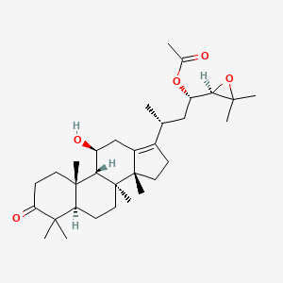 | Covid 19 |  | thân rễ cây Alisma orientale (Trạch tả) | ACE2:  PDB ID: 1R42 | https://doi.org/10.1016/j.jare.2023.10.002
10 | Allmatrine | 91466 | 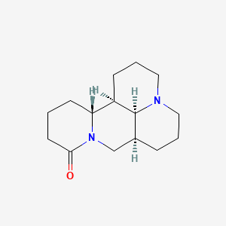 | ung thư đại trực tràng (CRC) |  | rễ, thân hoặc hạt cây khổ sâm (Sophora flavescens Aiton) | Bcl-2 and caspase-3  (pdb id  ; k đọc đc bản public) | https://doi.org/10.1016/j.phymed.2018.10.004
11 | Alloalantolactone | 474518 | 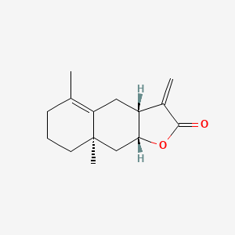 | Ung thư vú |  | cây Inula helenium L. ( cây địa liền phương Tây) | STAT3: PDBID: 1BG1 | https://doi.org/10.1016/j.canlet.2014.11.049
12 | Allocryptopine | 98570 | 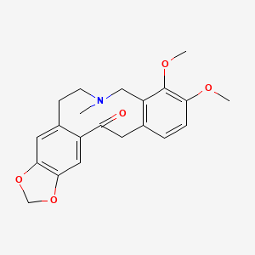 | chống viêm (viêm ruột IBD) |  | họ Papaveraceae (họ thuốc phiện): cây rễ vàng, anh túc đỏ… | CX3CL1: PDB ID:1F2L, CX3CR1: 7XBW, AKT:1GZN và NF-κB p65: 1K3Z. | https://doi.org/10.3390/biomedicines11020464
13 | Alpinetin | 4053302 | 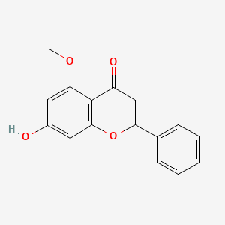 | ung thư dạ dày |  | hạt Alpinia katsumadai Hayata | urease (Jack bean)  pdb id k nói | https://doi.org/10.5114/aoms/138832
14 | Amentoflavone | 5281600 | 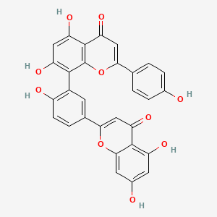 | Ung thư biểu mô tế bào vảy thực quản (ESCC) |  | Selaginela tamariscia (thông đất),  Ginkgobiloba (bạch quả) | CDK1-cyslinB: PDB 6GU2 và  CDK2 / cyclin A: 4BCQ | https://doi.org/10.4014/jmb.2203.03050
15 | Amygdalin | 656516 | 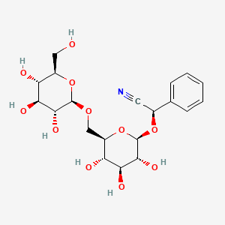 | Ung thư vú ba âm tính (TNBC) | độc khi ở liều cao | Hạt mơ (Prunus armeniaca), hạnh nhân đắng, hạt táo, hạt mận, hạt anh đào … | BARD1, RAD51 và PALB2  (k có bản full) | https://doi.org/10.1007/s12033-023-00680-8
16 | alpha-Amyrin | 73170 | 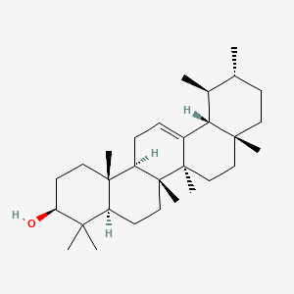 | khả năng thâm nhập tốt vào hàng rào máu não |  | sáp thực vật (plant waxes), Protium heptaphyllum,Boswellia spp., Euphorbia tirucalli | CB1: pdbid 5U09 | https://doi.org/10.3390/ijms22073595
17 | Andrographolide | 5318517 | 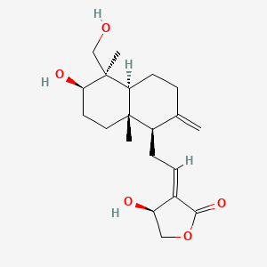 | covid 19 |  | cây Xuyên tâm liên (Andrographis paniculata) | Cấu trúc tinh thể NFkB1, p50 của con người, với DNA tự nhiên liên kết: PDB Id, 2V2T. Cấu trúc tinh thể của TNF ở người PDB Id: 5MU8. | https://doi.org/10.3389/fimmu.2021.648250
18 | Angoroside C  25 | 23757181 | 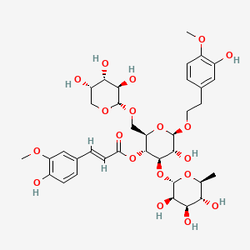 | hỗ trợ điều trị mãn kinh |  | Rễ Scrophularia buergeriana | ERα: PDB ID 1 × 7R. | https://doi.org/10.3390/biomedicines13092151
19 | Anisodamin  ( dùng lig dạng muối của Ani: Ani HBr) | 6918612  (118856046) | 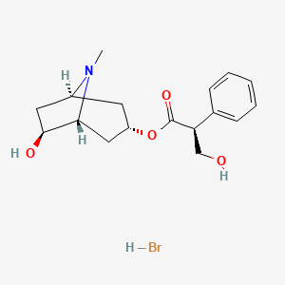 | kháng viêm, phục hồi miễn dịch trong nhiễm trùng huyết |  | thực vật họ Solanaceae như Anisodus tanguticus | ELANE (PDB ID: 5ABW, chuỗi A; và CCL5 (PDB ID: 5CMD) | https://doi.org/10.1038/s41598-025-13187-w
20 | Apigenin | 5280443 | 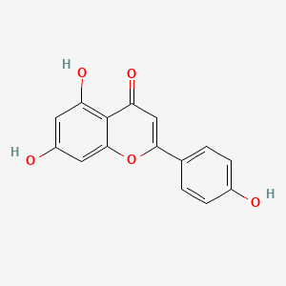 | chống ung thư HPV-16. |  | Parsley (rau mùi tây) Chamomile (hoa cúc La Mã)  Celery (cần tây)  Thyme, oregano, | TP-53 (PDB ID: 8DC4), pRb (PDB ID: 4CRI) và APOBEC3H (PDB ID: 5Z98) | https://doi.org/10.3390/cimb46100661  (tác giả sàng lọc bằng chatgpt)
21 | apigenin-7-O-glucoside | 5280704 | 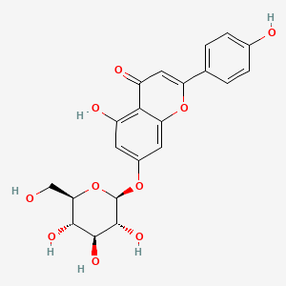 | Alzheimer (AD) |  | cây Euphorbia prostrata, Teucrium gnaphalodes | AChE (PDB ID: 4EY6), (BChE) (PDBID: 4BDS), (APP) (PDB ID: 2FK1)  (Aβ) (PDB ID: 2MXU) | https://doi.org/10.62313/ijpbp.2021.7
22 | Arctiin | 100528 | 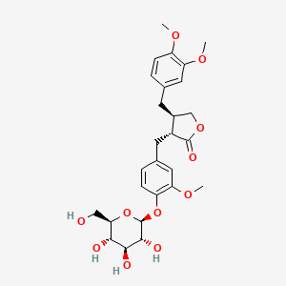 | giảm trầm cảm |  | cây Arctium lappa (Greater Burdock) | P2X7R (PDB ID: 6U9V) | https://doi.org/10.1007/s10753-024-02117-z
23 | arctigenin | 64981 | 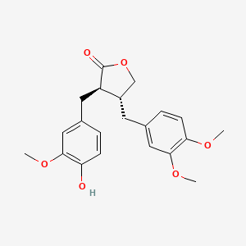 | chống tiêu chảy và ức chế tim mạch |  | cây Arctium lappa (burdock) | Muscarinic-3(MM3,PDBID:4U14),(COX-2:5IKQ)  (LOX-5:6N2W.) | báo sd cả arctiin với kết quả cao  https://doi.org/10.3390/plants11010078
24 | Artemether | 68827 | 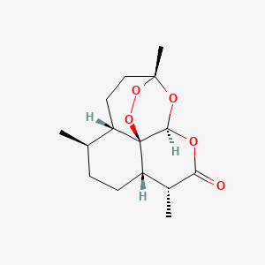 | chống sốt rét |  | cây Thanh hao hoa vàng (Artemisia annua L.) | PfATP6, (PDB ID: 1U5N) | https://doi.org/10.1038/srep02513
25 | Artesunate | 6917864 | 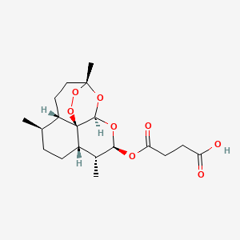 | ung thư  (báo: đa ung thư nhưng để keyword ut vú) |  | cây Artemisia annua (thanh hao hoa vàng) | Bcl-2 (PDB ID: 2W3L) | https://doi.org/10.6026/97320630016468
26 | Asiatic acid | 119034 | 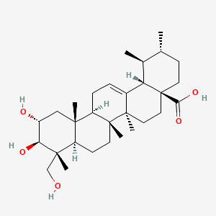 | U nguyên bào thần kinh đệm (GBM) |  | Trema orientalis L | AKT1, PRKCB  pdbid k nói | https://doi.org/10.1016/j.brainres.2025.149652
27 | alpha-Asarone | 636822 | 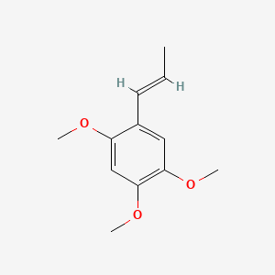 | hạ mỡ máu |  | thân rễ của cây thuốc Acorus calamus | HMG-CoA reductase  (PDB ID: 1HWK ch chắc đúng) | https://doi.org/10.1016/j.bmcl.2004.12.046
28 | Asiaticoside | 1195417 | 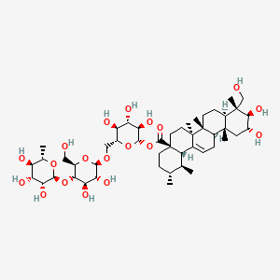 | chống tăng huyết áp |  | Centella asiatica (rau má) | Renin PDB ID: 2V0Z | http://doi.org/10.31788/RJC.2023.1628140
29 | Astragalin | 5282102 | 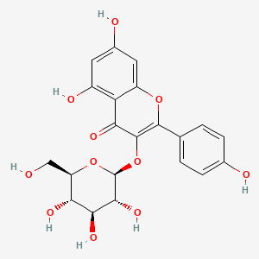 | Bệnh Alzheimer (AD) |  | Astragalus membranaceus, Camellia sinensis, .. | COX2  (k nói rõ pdbid) | https://doi.org/10.1111/cns.14799
30 | Astilbin | 119258 | 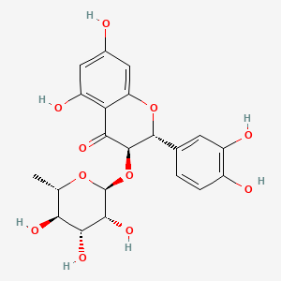 | sự tương tác giữa astilbin và HSA và ảnh hưởng của chúng đối với hoạt động chống oxy hóa của astilbin |  | rễ/khối thân của nhiều thực vật như Smilax glabra | albumin huyết thanh người (HSA) PDB ID: 1H9Z | https://doi.org/10.3390/molecules27144487
31 | astringin | 5281712 | 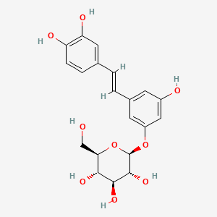 | ức chế M^{pro} Protease cho bệnh virus19 | dễ chuyển hóa và tan kém trong nước | Vỏ thông Na Uy, Cây nho, Rễ đại hoàng (Rheum spp.) | Mpro: PDB ID:6LU7 | https://doi.org/10.3390/cimb45010002
32 | Atractylodin | 5321047 | 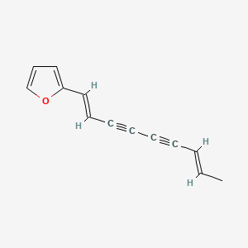 | CCA (Ung thư biểu mô đường mật) trong gan giai đoạn tiến triển (iCCA) |  | từ rễ/thân rễ của cây Atractylodes lancea (họ Asteraceae) | JAK1, PI3KCA, HDAC2, ILR2A, ILR2B, TNF-α, SMAD2, NRAS, SOS1, ERRB2 và DMT3A | https://doi.org/10.1038/s41598-025-91968-z
33 | Aucubin | 91458 | 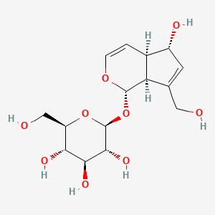 | giảm teo cơ liên quan lão hóa |  | vỏ cây Eucommia ulmoides Oliv. ( Đỗ trọng trong TQ) | thụ thể protein caspase3 (pdbid 2J32) và Bcl-2 (pdbid 8HTS) | https://doi.org/10.3390/ijms26062626
34 | Baicalein | 5281605 | 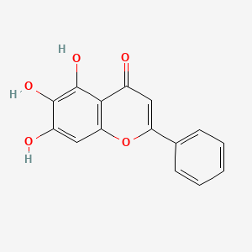 | ung thư vú và buồng trứng |  | rễ cây Scutellaria baicalensis (Hoàng cầm) | Cyclooxygenase-2 (COX-2)  (PDB ID: 6COX) | https://doi.org/10.4314/tjpr.v22i7.6  có sd cả Baicalein 6-O-glucoside (cũng là hchat tự nhiên)
35 | Bavachalcone | 6450879 | 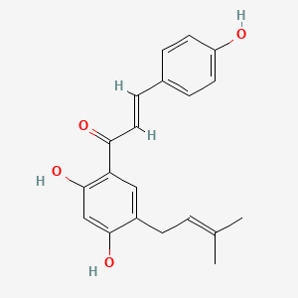 | ức chế hoạt tính α‑glucosidase |  | Psoralea corylifolia (Babchi) seeds- trong y học cổ truyền Ấn Độ và Trung Quốc. | α-glucosidase (k nêu pdb id) | https://doi.org/10.1590/fst.123421
36 | Bavachin | 14236566 | 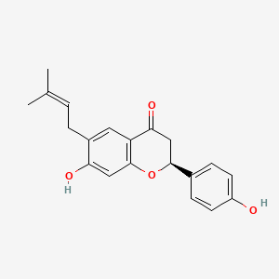 | lý giải cơ chế phân tử gây độc cho gan |  | hạt của cây Psoralea corylifolia | phức hợp hô hấp ty thể III (PDB ID: 5XTE) | https://doi.org/10.1038/s41598-023-50454-0
37 | Benzoylpaeoniflorin | 21631106 | 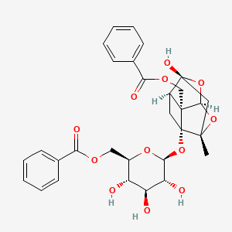 | chống phản ứng dị ứng nhờ ức chế enzyme HDC (Histidine Decarboxylase) |  | rễ cây thuộc chi Paeonia | HDC (k đọc được full báo) | https://doi.org/10.1016/S1875-5364(21)60086-9
38 | Berbamine hydrochloride | 21631106 |  | ức chế mạnh sự lây nhiễm SARS-CoV-2 bằng cách ngăn chặn sự hợp nhất màng qua trung gian protein S (spike) |  | cây Berberis amurensis trong y cổ truyền | SARS-CoV-2 S2 PDB (ID: 6LXT) | https://doi.org/10.1371/journal.pntd.0010363
39 | Berberine | 2353 | 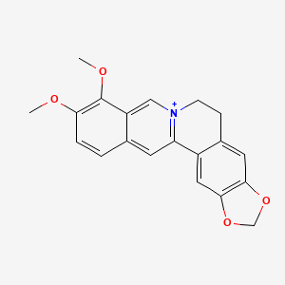 | tác dụng dược lí về hội chứng chuyển hóa do thuốc chống loạn thần không điển hình (ADD) |  | cây Coptis chinensis | DRD4 (PDB ID: 5WIU), MAOB (2BK4), CYP2D6 (3QM4) và HSD11B1 (2ILT)  1 số protein có nllk cao | https://doi.org/10.1177/1934578X221129106
40 | bergapten | 2355 | 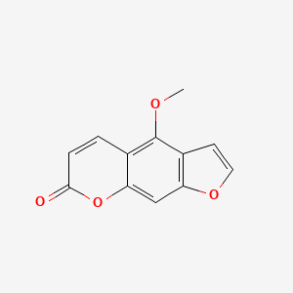 | cơ chế hoạt động của Bergapten chống lại ung thư phổi không tế bào nhỏ (NSCLC) |  | cam bergamot | CASP3, CCND1, ESR1, GSK3B, JAK2, NF-κB, PIK3CA, PTK2 và TLR4 k nêu pdbid | https://doi.org/10.3892/ol.2024.14833
41 | Betulin | 72326 | 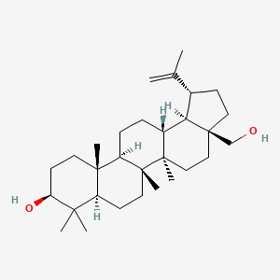 | Ung thư đại trực tràng (CRC) |  | Vỏ cây Betula alba, Betula pendula... | IL-8 (PDB ID: 4XDX) | https://doi.org/10.3390/ijms26136186
42 | Bergenin | 66065 | 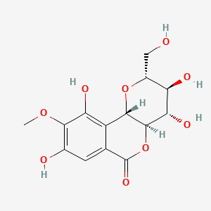 | thiết kế các chất ức chế mới của Galectin‑3 - protein liên quan tới ung thư (di căn, angiogenesis, sinh tế bào) |  | cây Bergenia ciliata, Bergenia ligulata | galectin-3  (k đọc đc fulltext) | https://doi.org/10.1007/s00894-018-3831-4
43
44
45
46
47
48
49
50

